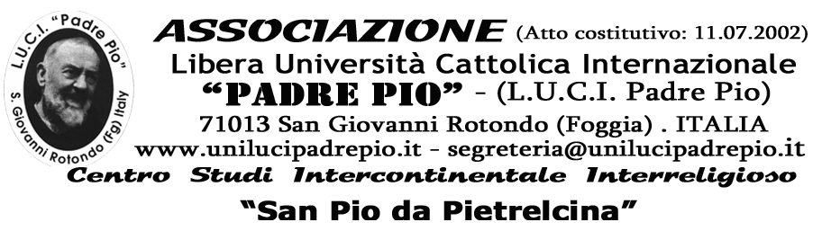

*SAN PIO 2014*
A tutti Coloro che ci seguono con affetto e stima nel nome del Padre, del Figlio e dello Spirito Santo,Nella ricorrenza della solenne giornata di San Pio da Pietrelcina, oggi 23 settembre 2014, innalziamo sante preghiere all’Onnipotente unico nostro Dio, Creatore del Cielo e dell’Universo intero, in osservanza del Suo insegnamento, che così ha detto ed ha scritto testualmente:

Armatevi
Con la bella virtù
Della fiducia
Nel Signore
E date ascolto
Alle assicurazioni
Che da parte di Dio
Da me
Vi vengono fatte.
( Padre Pio).

segreteria@unilucipadrepio.it

